Ćwiczenia buzi i języka
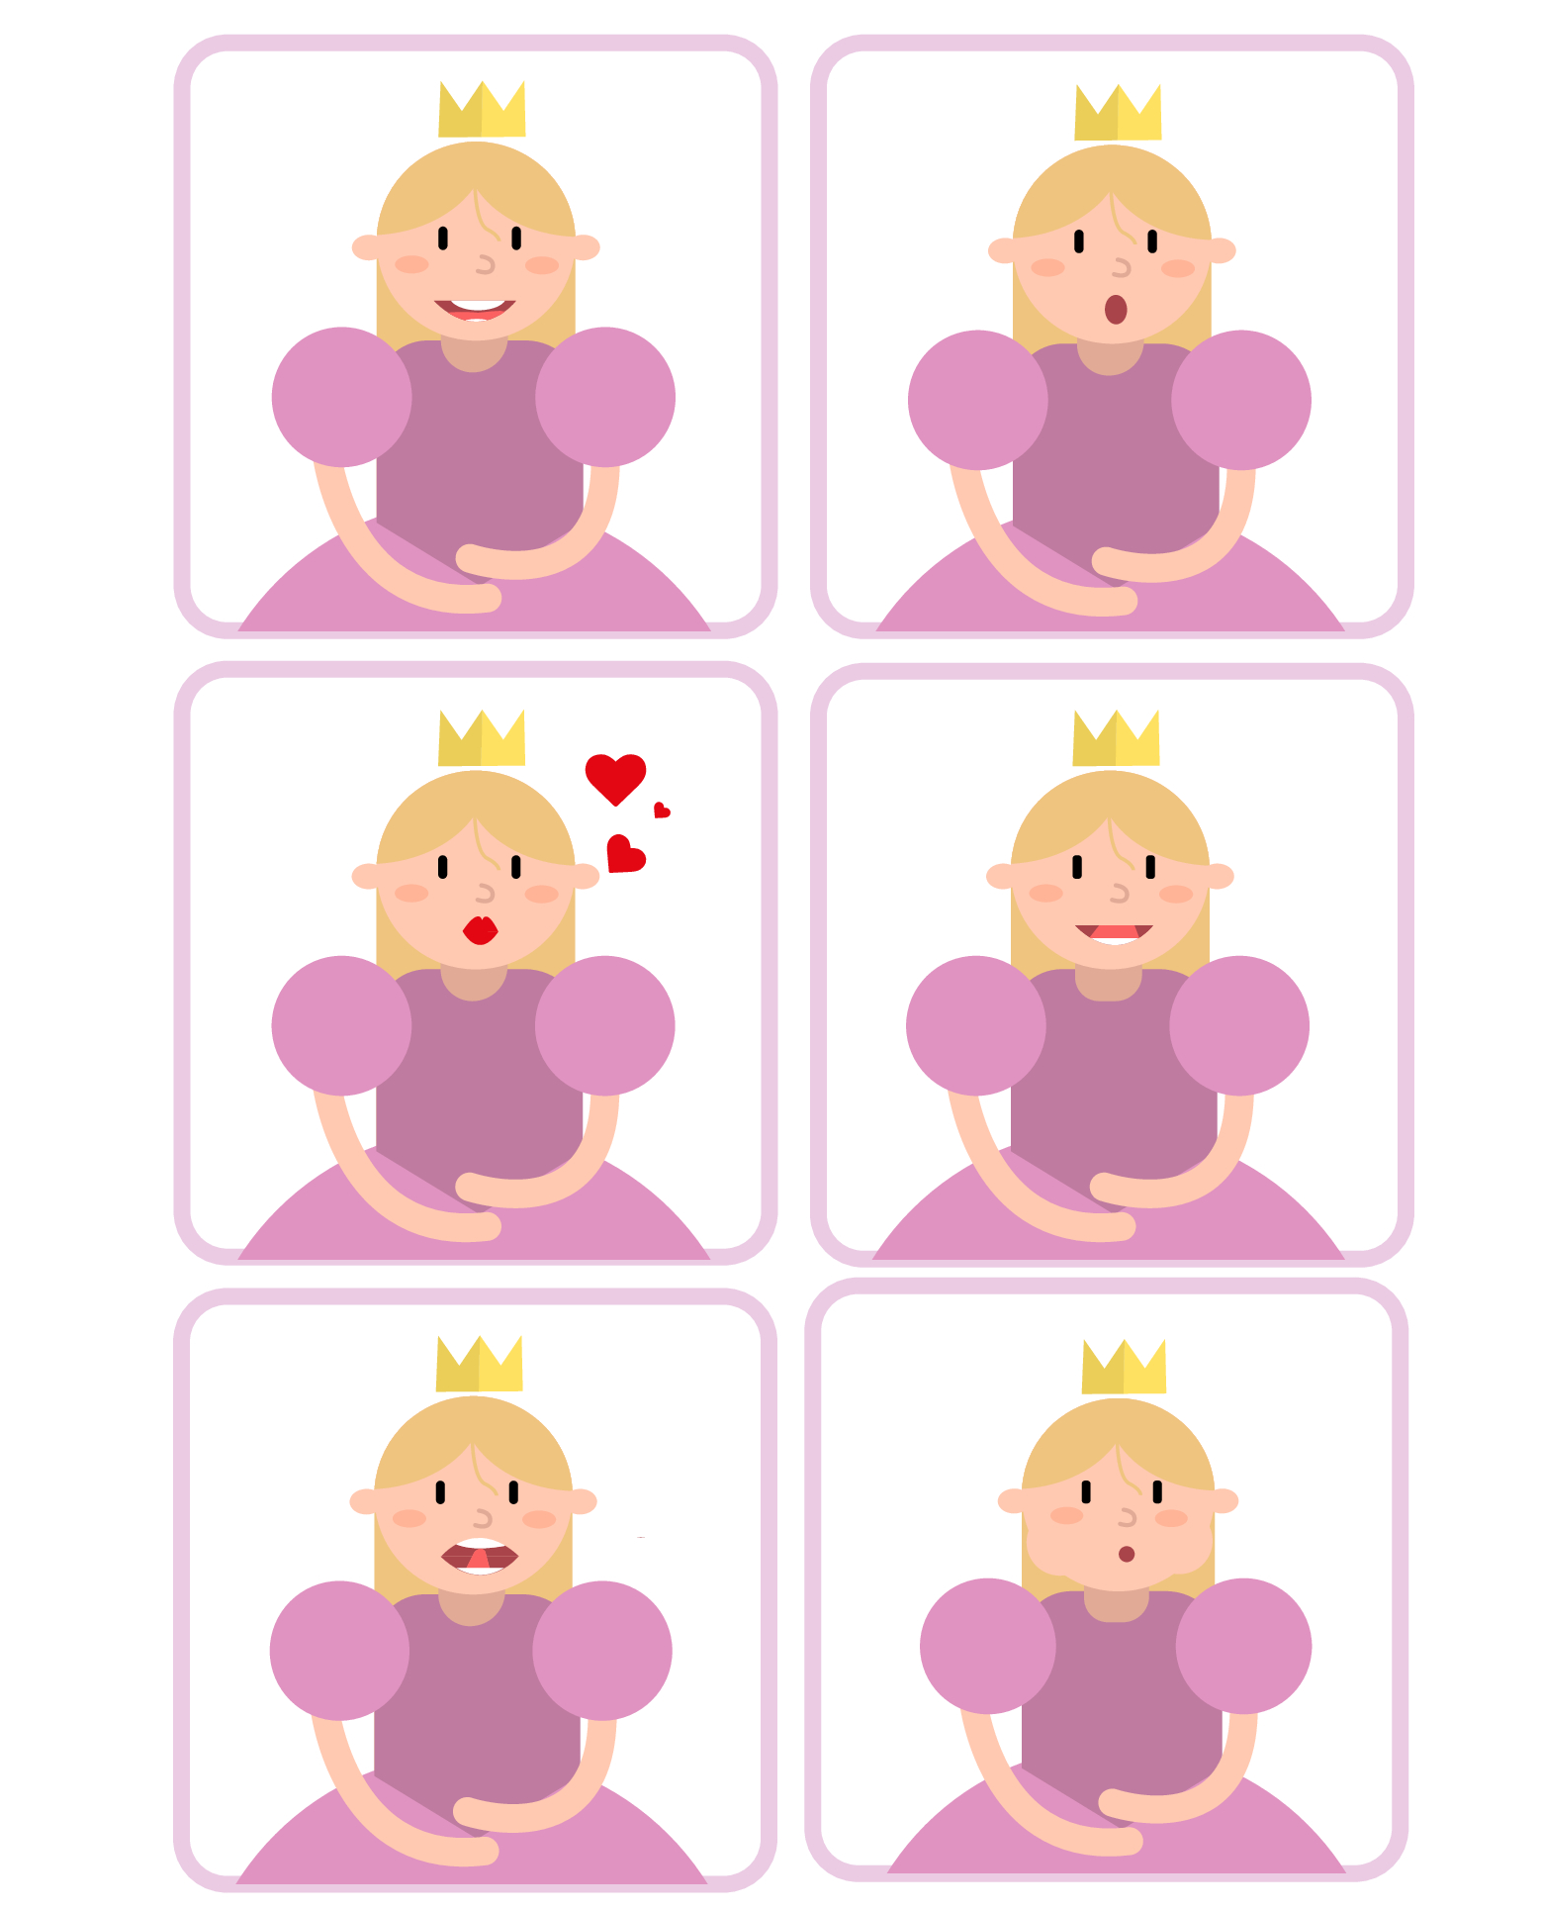
Czy pamiętasz jak wymawiamy głoskę sz?
Usta w „dziubek”, zęby zbliżone, ale nie zaciśnięte, język do góry w „magiczne miejsce”- dmuchamy- powstaje szszszsz…
Teraz zapraszam do utrwalenia głoski sz:
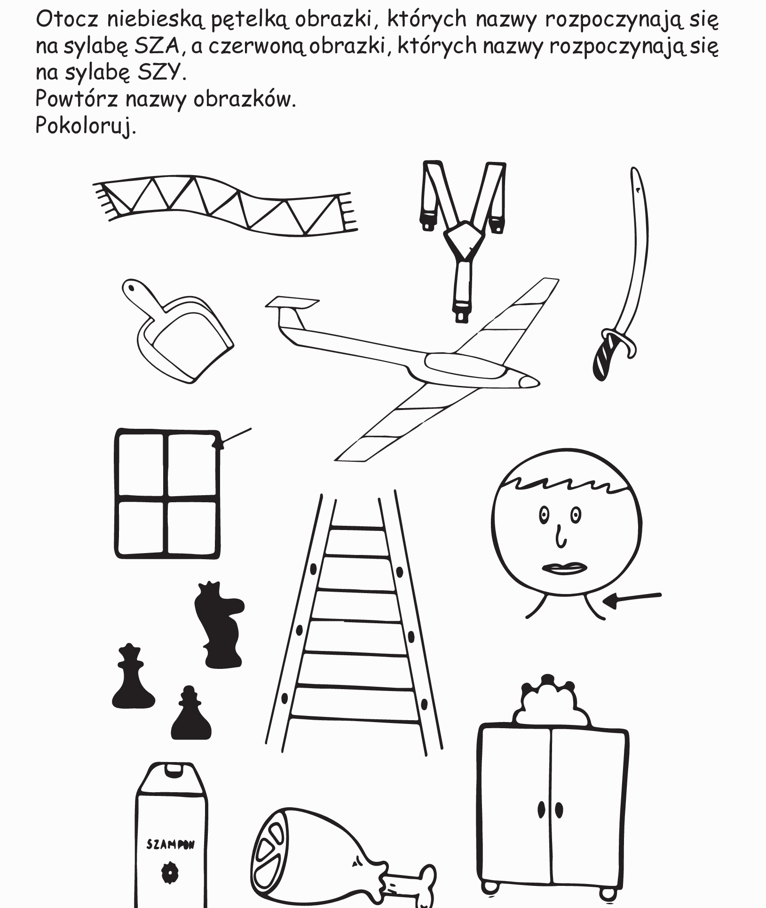
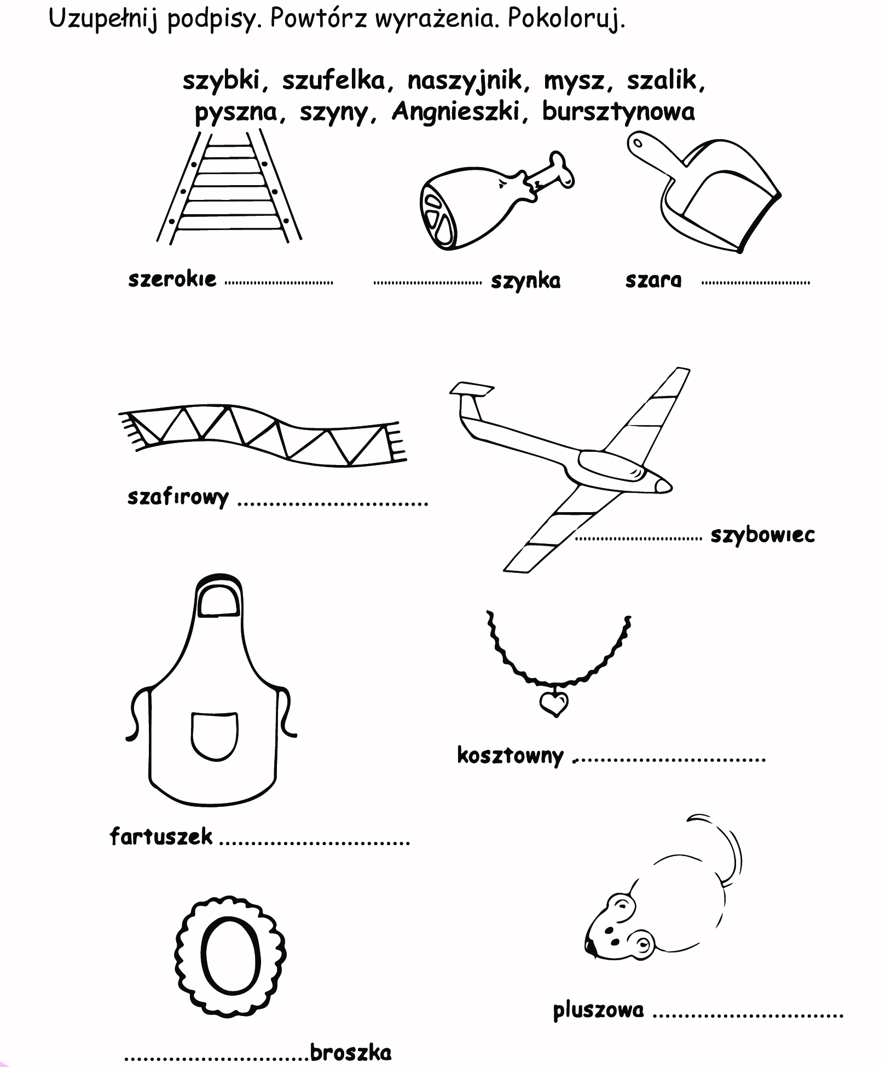
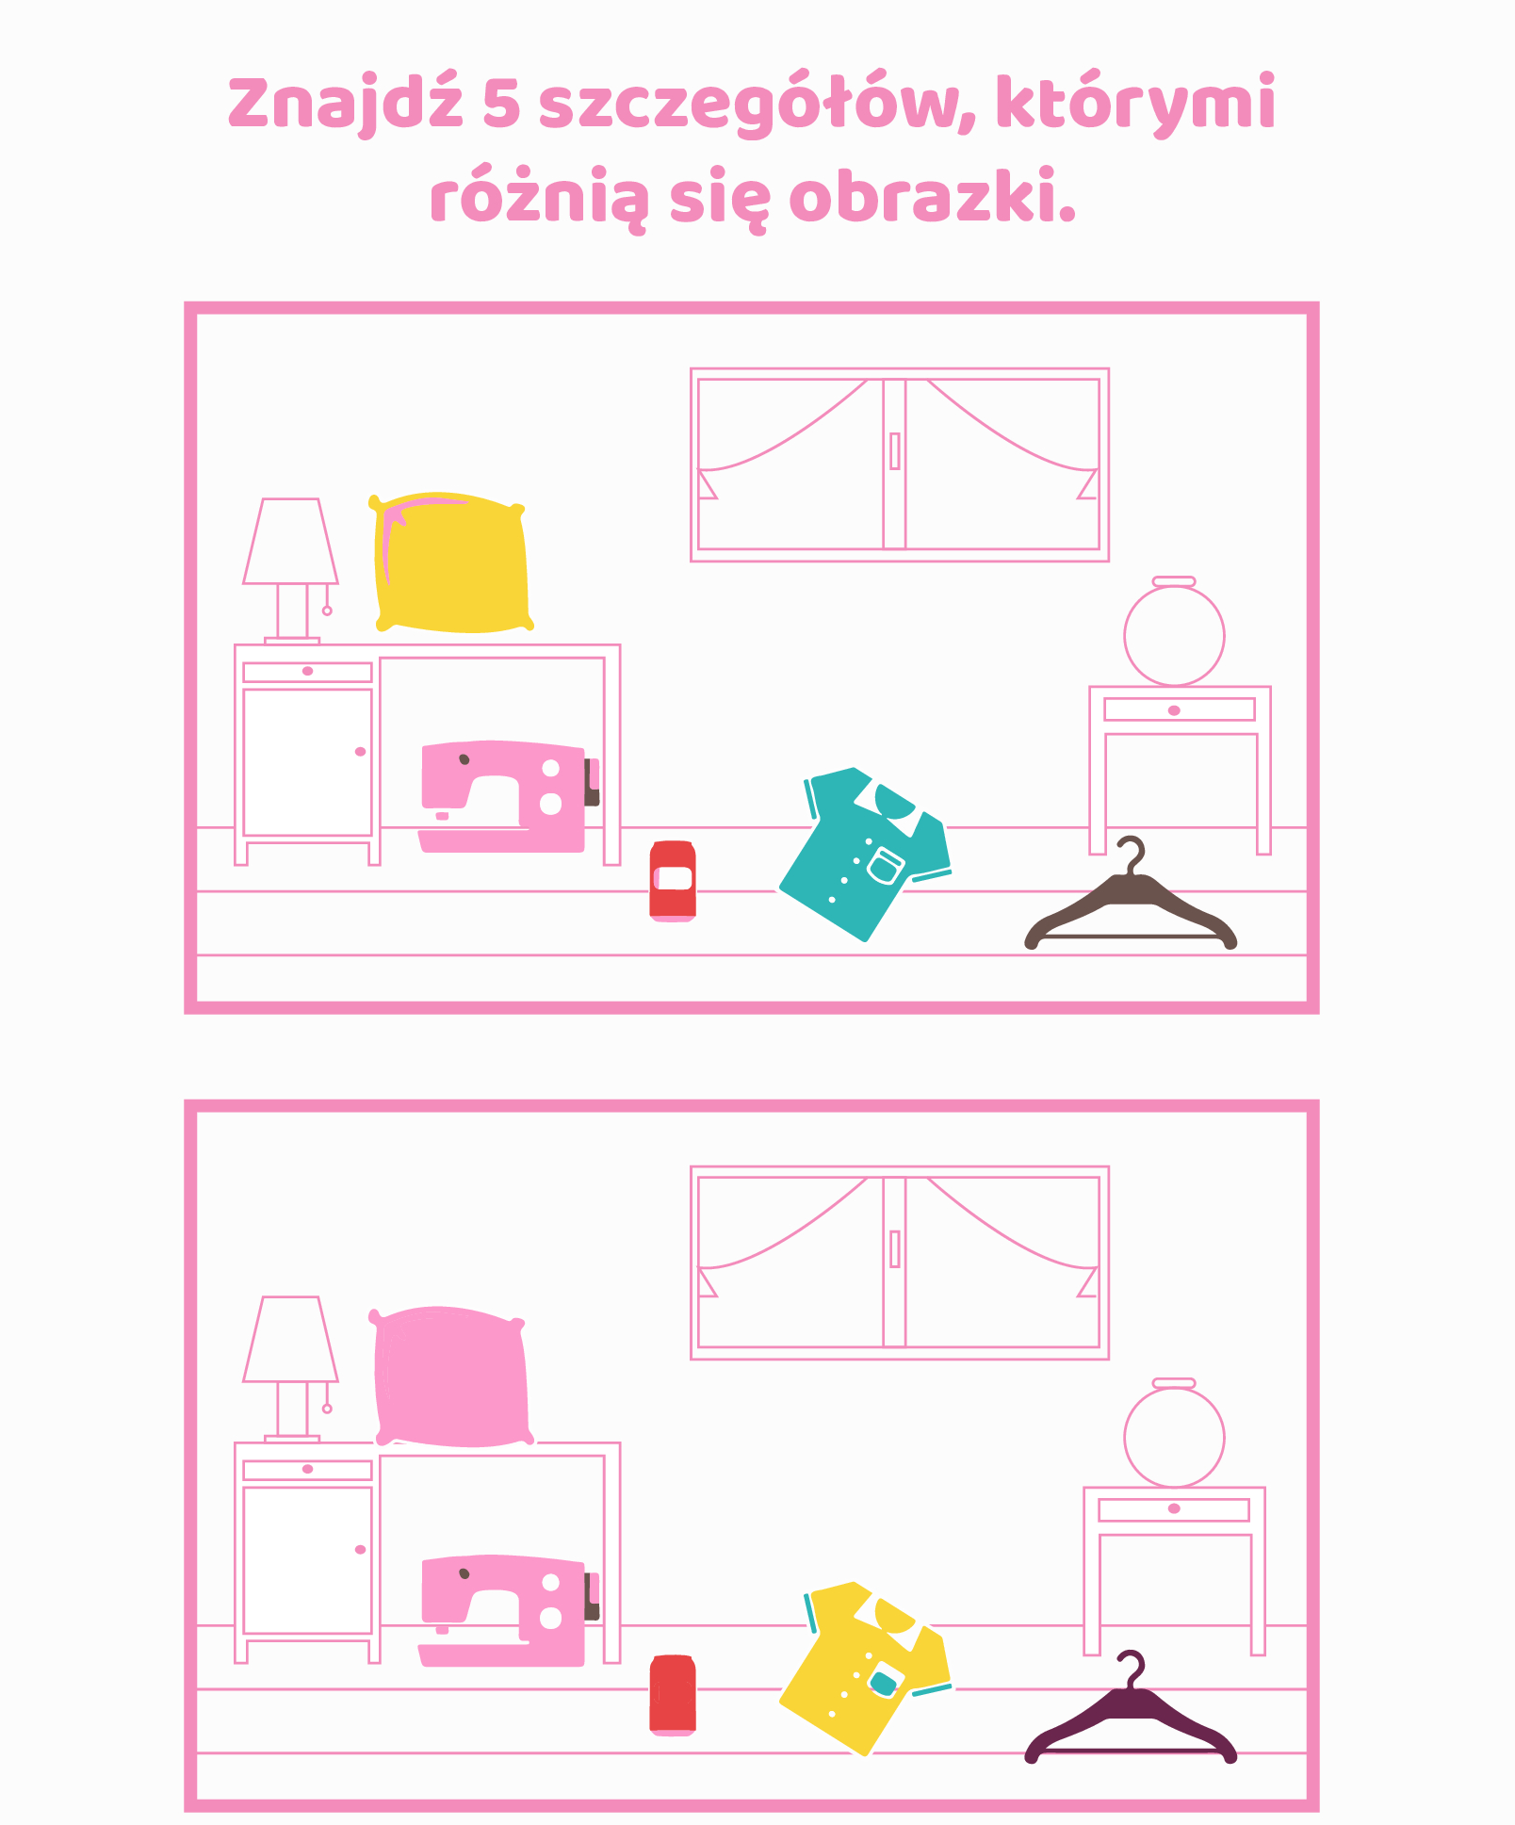

Materiał obrazkowy pochodzi ze strony zaklamerkowani.pl, wykorzystany za zgodą autora.

Agnieszka Śpiewak

